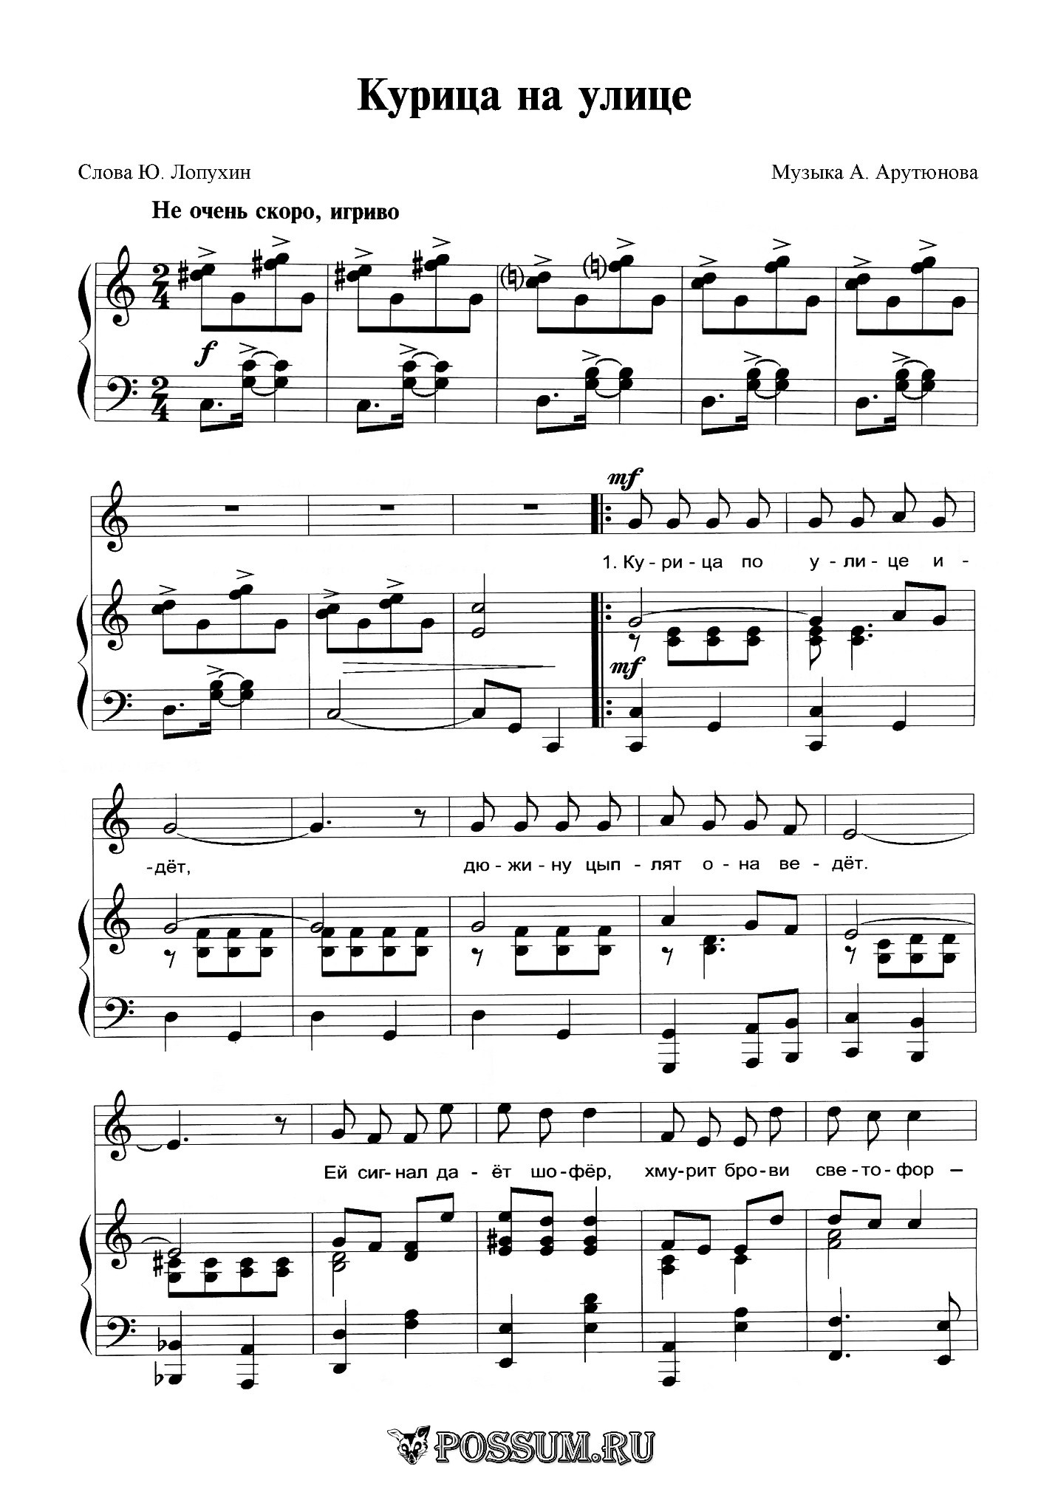

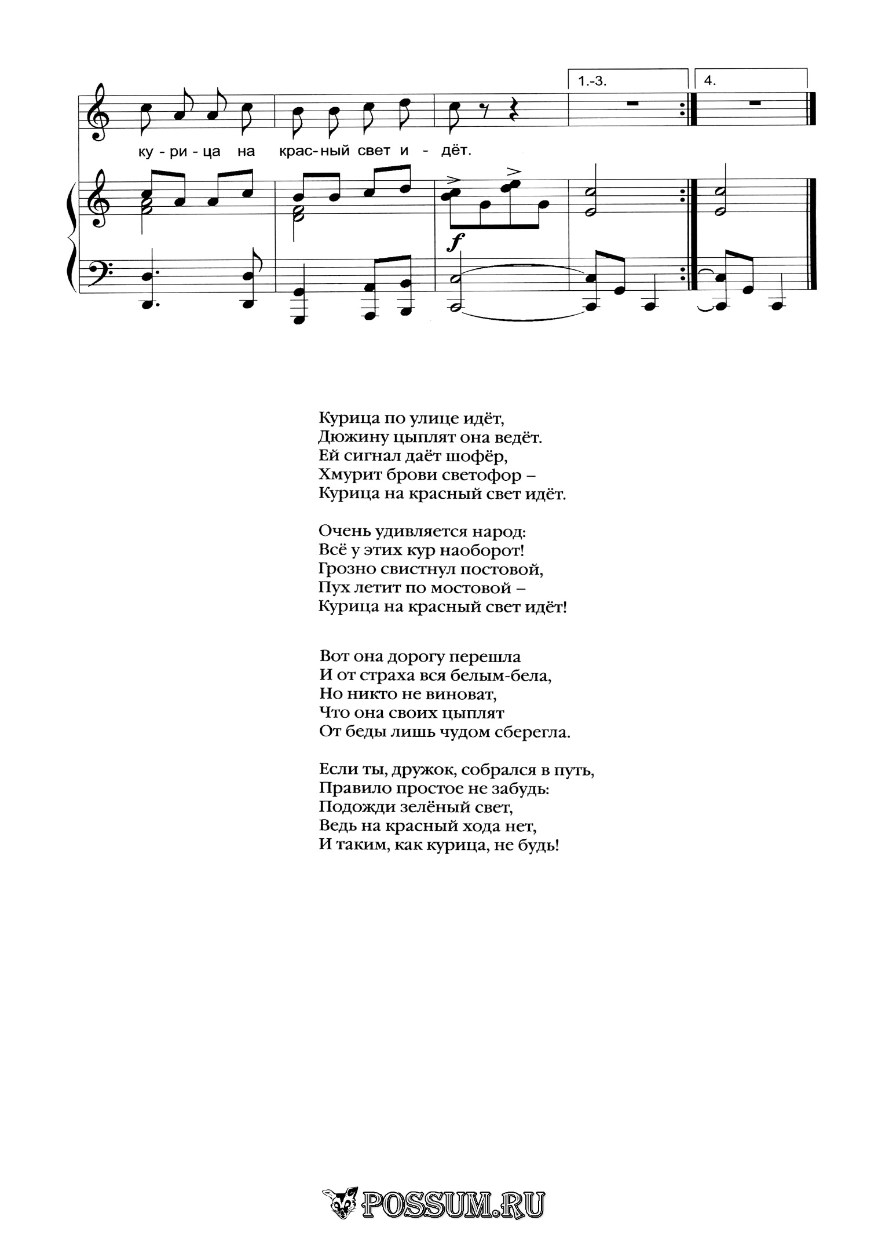

1. Курица по улице идёт,  
   Дюжину цыплят она ведёт.  
   Ей сигнал даёт шофёр,  
   Хмурит брови светофор —  
   Курица на красный свет идёт.
2. Очень удивляется народ:  
   Всё у этих кур наоборот!  
   Грозно свистнул постовой,  
   Пух летит по мостовой —  
   Курица на красный свет идёт!
3. Вот она дорогу перешла  
   И от страха вся белым-бела,  
   Но никто не виноват,  
   Что она своих цыплят  
   От беды лишь чудом сберегла.
4. Если ты, дружок, собрался в путь,  
   Правило простое не забудь:  
   Подожди зелёный свет,  
   Ведь на красный хода нет,  
   И таким, как курица, не будь!